**ajax基础练习**

一、编写邮箱注册查重的网页

代码：

Email.html

<!DOCTYPE html>

<html>

<head>

<meta charset="UTF-8">

<title>注册</title>

<style>

p{

color: red;

}

</style>

<script>

window.onload = function(){

var inp = document.getElementById("emailtx");

var p = document.getElementById("textp");

inp.onblur = function(){

// 1.创建异步对象

var xhr = new XMLHttpRequest;

// 2.请求行

xhr.open('GET', 'testemail.php?email='+this.value);

// 3.请求头

// 4.请求主题

xhr.send(null);

// 5.回调函数

xhr.onreadystatechange=function(){

if(xhr.readyState == 4 && xhr.status == 200){

p.innerText = xhr.responseText;

}

}

}

}

</script>

</head>

<body>

<form>

<input type="text" placeholder="请输入邮箱" id="emailtx"/>

<p id="textp"></p>

<input type="text" placeholder="请输入密码" /><br /><br />

<input type="button" value="注册"/><br />

</form>

</body>

</html>

testemail.php

<?php

$requestemail = $_GET['email'];

$emailArr = array('1219277604@qq.com', '123456@163.com', '110@qq.com');

if(in_array($requestemail, $emailArr)){

echo '该邮箱地址已被注册';

}else{

echo '这个邮箱可以注册';

}

?>

效果图：

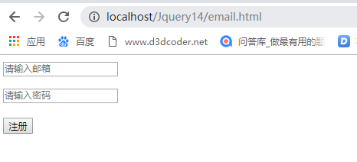

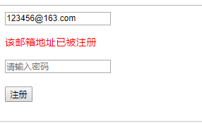

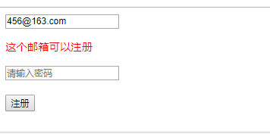

二、编写聊天机器人网页

代码：

chatpage.html

<!DOCTYPE html>

<html lang="en">

<head>

<meta charset="UTF-8">

<title>Document</title>

<link rel="stylesheet" type="text/css" href="css1.css"/>

<script type="text/javascript" src="jquery.js" ></script>

</head>

<script>

$(function(){

$('.sendButton').click(function(){

// 获取文本框的内容

var txtval = $('.inputBox').val();

if(txtval == ""){

return;

}

// 清空

$('.inputBox').val('');

// 直接在聊天框中添加一句人说的话

var $pdiv = $('<div class="self clearfix" ><a href="#" class="f_r">人</a><p class="f_r">'+txtval+'</p></div>');

$('.message').append($pdiv);

// 发送请求

// 1.创建异步对象

var xhr = new XMLHttpRequest;

// 2.请求行

xhr.open('POST', 'chat.php');

// 3.请求头

// 4.请求主题

xhr.send(null);

// 5.回调函数

xhr.onreadystatechange=function(){

if(xhr.readyState == 4 && xhr.status == 200){

var respnsetext = xhr.responseText;

var $rdiv = $('<div class="robot clearfix"><a href="#" class="f_l">机</a><p class="f_l">'+respnsetext+'</p></div>');

$('.message').append($rdiv);

// 控制滚动条

var sh = $('.message').prop('scrollHeight');

$('.message').animate({scrollTop:sh}, 600);

}

}

});

$(document).keydown(function(e){

if(e.keyCode == 13){

$('.sendButton').trigger('click');

}

});

});

</script>

<body>

<h2>在线机器人</h2>

<div class="container">

<div class="message">

<div class="self clearfix" >

<a href="#" class="f_r">人</a>

<p class="f_r">你爱吃什么？</p>

</div>

<div class="robot clearfix">

<a href="#" class="f_l">机</a>

<p class="f_l">我爱吃冰淇淋</p>

</div>

</div>

<div class="control">

<input type="text" class='inputBox f_l'>

<input type="button" class='sendButton f_r' value='发 送'>

</div>

</div>

</body>

</html>

chat.php

<?php

// 休息一会

sleep(1);

// 获取 用户发送的 消息 (可选)

// 后端 对于 用户发过来的 时候 是否 使用 (可选)

// 根据 发送 过来的 消息 返回 不同的内容

$messageList =array(

'你好啊^_^',

'我没有吃饭哦',

'老地方见',

'讨厌',

'死鬼嘿嘿嘿',

'烧烤好好吃',

'开学了',

'想死你了！',

'你真可爱',

'海内存知己，天涯莫比邻',

'ajax太有意了~~~',

'么么哒:}'

);

// 从 数组中 每次 随机 取出

// array_rand 返回的 是一个 随机的 下标

$randomKey = array_rand($messageList,1);

// 使用 随机 下标 返回 随机的 值

echo $messageList[$randomKey];

?>

效果图：

